2012
PAPIGE SKOBČEVKE
ime priimek, 7. B
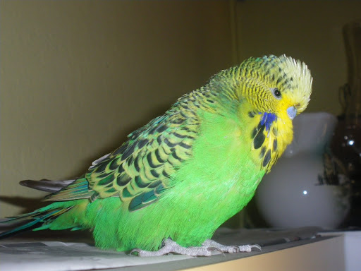

Kazalo
Opis skobčevke 2
Prehrana skobčevke 3
Razmnoževanje skobčevk 4
Skobčevka kot domača žival 5
Kletka in ureditev 5
Skrb za skobčevko 5
Moj Riki 6
Zaključek 6
Viri: 7

Opis skobčevke

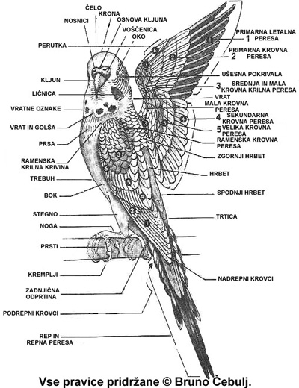
Skobčevke so majhne papige, ki prvotno izvirajo iz Avstralije. Zaradi slabih pogojev v svoji prvotni domovini so zelo prilagodljive in vzdržljive domače ptice, primerne tudi za začetnike, saj skrb za njih ni pretirano težka.
Prvotne skobčevke merijo 14-16 cm, vzrejene pa so lahko večje in težje. Skobčevke so bile najprej le zelene, saj je to dobra varovalna barva. Dandanes pa poznamo še mnogo umetno vzrejenih odtenkov, na primer modre, vijoličaste, sive, rumene, bele, albino, lutino, cimetaste, lisaste in opalin. Skobčevke živijo približno 10, v dobrih pogojih tudi do 15 let.
Skobčevke imajo dobro razvite čute in telo, primerno hitremu letenju ter zavijanju, kar jim v naravi zagotavlja preživetje. Imajo oči, ki v nasprotju s temi nekaterih drugimh ptic, prepoznajo barve. S svojimi občutljivimi nogami zaznajo vse najmanjše tresljaje in vsak poskus, neopazno se približati skobčevki, je zaman. Imajo tudi oster kljun, ki pa ne služi obrambi, temveč kosanju in lupljenju trdih semen, s katerimi se prehranjujejo. Rep, ki znaša skoraj polovico celotne dolžine skobčevke, sestavlja devet repnih peres.
  - Ali veš?
Skobčevke imajo zaradi slabih razmer v svojem prvotnem okolju zelo dobro razvite peruti, s katerimi lahko zelo hitro letijo in ostro zavijajo.

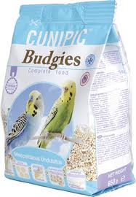
Prehrana skobčevke

Skobčevke so se prvotno prehranjevale s semeni avstralske trave, rejci pa so jih zamenjali s prosom, konopljo, barom in tako dalje. V trgovinah so ponujene že pripravljene mešanice zrnja za skobčevke, ki vsebujejo pretežno proso. Takšno zrnje je glavna hrana za skobčevke, a sama po sebi ni dovolj.



Zelo velik in pomemeben del v prehrani skobčevk sta tudi sadje in zelenjava, ki ne pripomoreta le k zdravju in dobri odpornosti, temveč sta tudi zelo slastna.

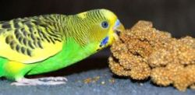
V trgovinah ponujajo tudi razne priboljške in posladke. Ti pa niso tako zdravi in v prevelikih merah pri skobčevkah lahko vodijo do prekomerne telesne teže. Zato so ti priboljški priporočljivi le občasno.
  - Ali veš?
Skobčevke so med vsemi papigami na področju prehranjevanja med najmanj zbirčnimi.

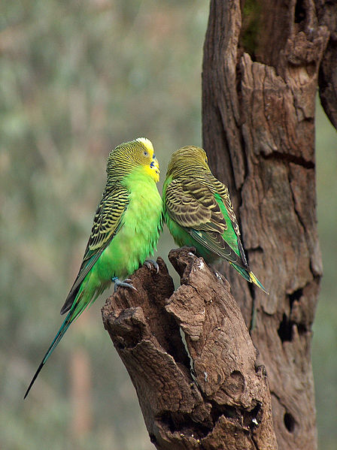
Razmnoževanje skobčevk

Skobčevke so tudi pri razmnoževanju zelo nezahtevne, saj nimajo določenega časa za parjenje, kot nekatere druge ptice. To pomeni, da se razmnožujejo preko vsega leta in za to potrebujejo le zadostno količino hrane ter primeren prostor za valitev jajc in vzgojo mladičev.
Skobčevke spadajo med duplarke, za katere je značilno, da valijo v duplih in gnezd ne potrebujejo. Votlo duplo oz. kakšna druga prazna luknja, v kateri lahko gnezdijo, je za parjenje skobčevk ključna, saj se samičkina želja po mladičih spodbudi šele v temi.
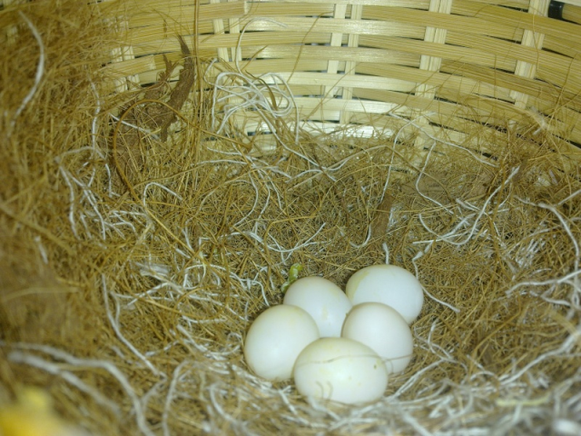
Ko samica uredi duplo in je z njim zadovoljna, vanj v dvodnevnih presledki znese 4-8 drobnih, belih jajc. Nato jih zelo vneto vali 16 do 20 dni, dokler se, zopet v dvodnevnih presledkih, ne izvalijo mladiči. Med obdobjem valjenja samico s hrano preskrbuje samec.

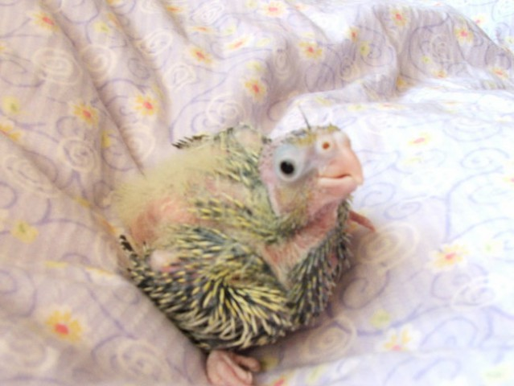
Po 16 – 20 dneh se iz jajc izležejo mladički, ki pri izvalitvi nase opozorijo z glasnim čivkanjem. Mladički so na začetku še goli, a hitro napredujejo, tako na področju pridobivanja teže kot perja. Po kakšnem mesecu so mladički zreli, da poletijo iz gnezda, a jih starši še hranijo, dokler se popolnoma ne osamosvojijo.

  - Ali veš?
Zaradi težkih pogojev v prvotni domovini skobčevke nimajo določenega obdobja parjenja.

Skobčevka kot domača žival
Skobčevke so nezahtevne domače živali, primerne tudi za začetnike. Skrb za njih ne zahteva pretiranega dela, kljub temu pa potrebujejo veliko pozornosti in ljubezni. Ker prvotno živijo v jati, moramo v kletki držati vsaj parček, še bolj idealno pa je, če živijo v večji skupini.

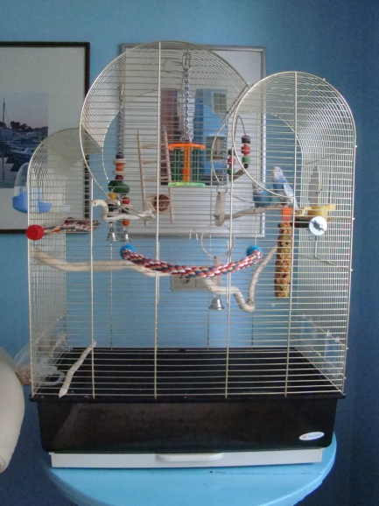
Kletka in ureditev
Skobčevke potrebujejo dovolj veliko kletko. Za parček so minimalne mere 85 x 50 x 160 cm, za skupino štirih do šestih ptic pa 170 x 50 x 160 cm.
Obstaja ogromno igral, s katerimi se da lepo okrasiti in polepšati kletko skobčevke. K nepogrešljivi opremi pa spadajo: pitnik, posodice s hrano in pa kakšna palica, na katero skobčevka lahko sede in na njej spi. Na tla kletke lahko posujemo pesek, ali pa položimo časopisni papir. Poleg tega so priporočljiva še kakšna igrala, kot so gugalnice, zvončki ipd, da se skobčevka ne dolgočasi.

Skrb za skobčevko
Kljub temu, da so skobčevke dokaj nezahtevne domače živali, nakup ptice s seboj prinese kar nekaj opravil in odgovornosti.
- Dnevno je treba menjati vodo in hrano
- Tedensko je treba očistiti kletko in zamenjati pesek na oz. časopisni papir na tleh
- Letno je treba preveriti stanje vseh rekvizitov v kletki in jih po potrebi zamenjati. Poleg tega je skobčevko enkrat na leto priporočljivo peljati k veterinarju, da jo pregleda, ali je vse v redu.
  - Ali veš?
Skobčevke se lahko naučijo govoriti, a le ob vztrajnem in prizanesljivem učenju gospodarja.

Moj Riki
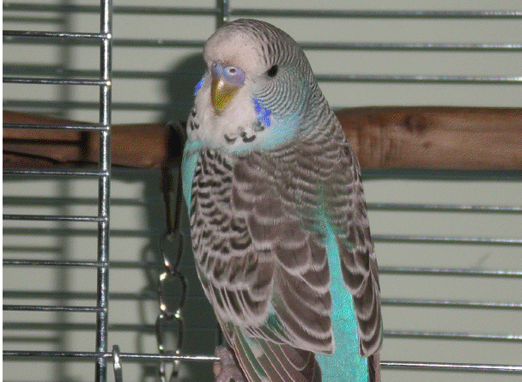
Tudi jaz imam doma skobčevko. Je samček in ime mu je Riki. Dobila sem ga pri rejcu, ko je bil star dober mesec. Takrat je bil še mladiček in ni še imel vseh značilnosti odrasle skobčevke.
Riki je hitro rasel, začel pridobivati črne robove okoli oči in kožica nad kljunom se mu je začela barvati modro, kar so znaki odraslosti. Mislim, da je sedaj puberteto že prerasel, ampak nisem čisto sigurna.
Riki je modre barve, ima črne peruti, rumen kljunček, okoli njega belo pa belo liso. Zaenkrat še živi sam, a mu bom kmalu priskrbela partnerico, ki bo po možnosti zelene barve.

Zaključek
V tej seminarski nalogi sem izbrala temo skobčevke, saj jo imam tudi doma in o njih veliko vem. Skobčevke so resnično prijetne domače živali (to lahko potrdim iz lastnih izkušenj), a kljub temu ,da je skrb nezahtevna, potrebujejo veliko pozornosti in ljubezni. Skobčevko bi priporočila vsem, tako začetnikom kot tistim z izkušnjami, saj se med človekom in to papigo lahko splete prav posebna zvez – nekaj zelo podobnega prijateljstvu.

Viri in literatura:
INTERNET:
http://i39.tinypic.com/2hcgin7.jpg
http://lh6.ggpht.com/_te1q1jfJBI8/S3fHUh30ajI/AAAAAAAAAEA/6KsuFTRsnGA/IMGP2883.JPG
http://t1.gstatic.com/images?q=tbn:ANd9GcQ12cS27V_vElrjErWKD8WNwP9-2DoUvvVMxdb4sgZRK9N08OixF6rwPLsc
http://www.vitafit.si/wp-content/uploads/2011/05/sadje_in_zelenjava_recite_zelenjavi_da.jpg
http://r15.imgfast.net/users/1511/40/78/49/album/2_zaro11.jpg
http://vzrejapapig.webs.com/0U3JujpRvY0YL6tB.v.jpg

KNJIGE:
Theo Jahn: Velika knjiga o živalih

